Задача №1

- #include подключает к программе библиотеку stdio.h, которая, прежде всего, осуществляет ввод и вывод.

- начинается выполнение программы с функции int main (void), void указывает, что у данной функции нет аргументов; { -начало программного блока

- int x – ввод целочисленной переменной х

- переменной х присваивается число 5 после выполнения арифметических операций

-printf("%d”, x)— функция, выполняющая вывод на консоль значение переменной х

-return 0 — заставляет функцию прекратить свое выполнение и передать 0 в вызывающий процесс

} – конец программного блока

Задача №2

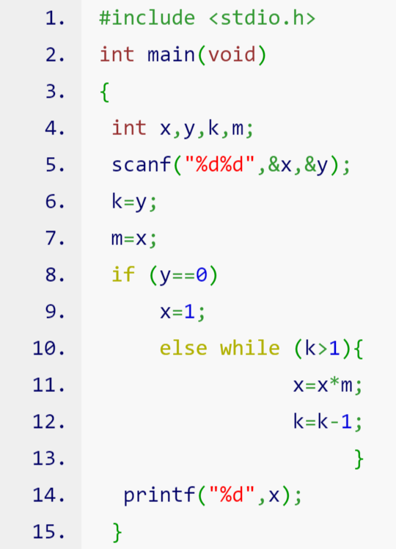

Задача №3

